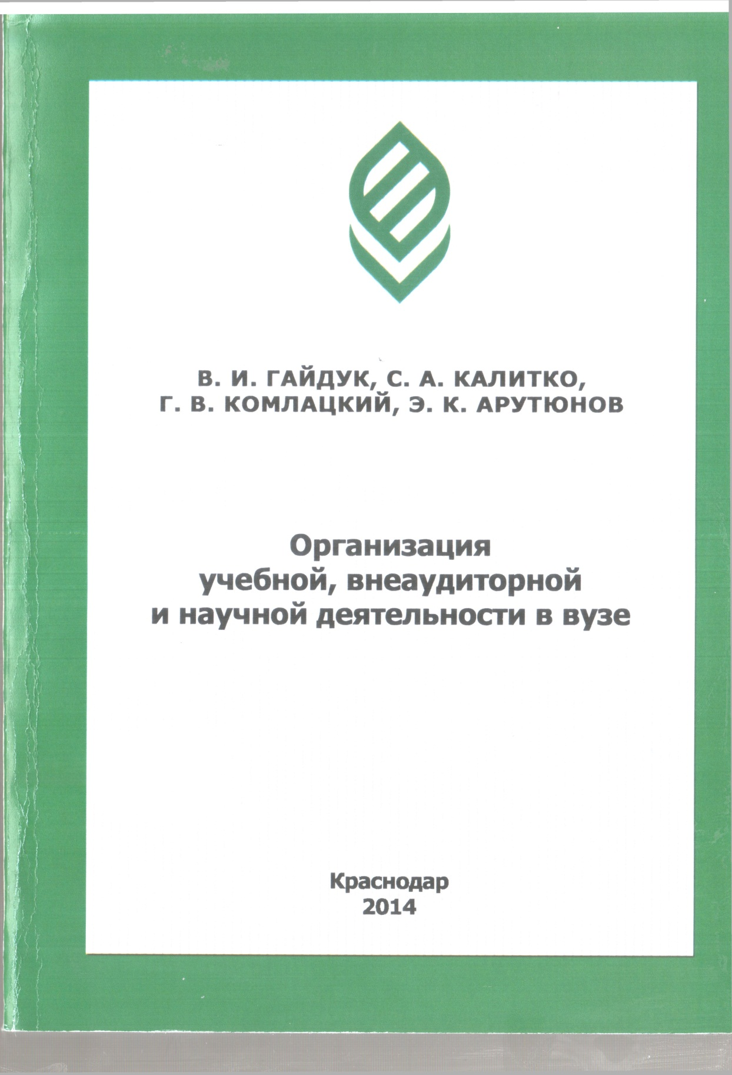

Гайдук В. И. Организация учебной, внеаудиторной и научной деятельности в вузе : учебник / В. И. Гайдук, С. А. Калитко, Г. В. Комлацкий, Э. К. Арутюнов. – Краснодар: КубГАУ, 2014 – 395 с.

